SGEMP

01 - Concepto de Sistema ERP.

ERP (Planificación de recursos empresariales), es un sistema que ayuda a automatizar y administrar los procesos empresariales de distintas áreas: finanzas, fabricación, venta al por menor, cadena de suministro, recursos humanos y operaciones.

Los Sistemas ERP desglosan los silos de datos e integran la información obtenida en los diversos departamentos, de esta forma, ayudan a los directivos a extraer conocimientos, optimizar operaciones y mejorar la toma de decisiones.

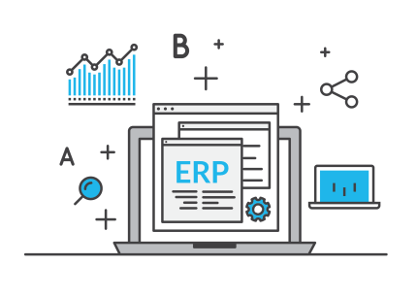

03 - Concepto de ERP SaaS.

El ERP SaaS es un servicio que está alojado en la nube, por el proveedor, pero que se paga por «por demanda», tal como se utiliza. Hoy en día, existen diferentes de configurar los sistemas de planificación de recursos empresariales. Seguramente lo has oído como ERP en la nube.

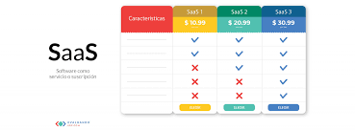

04 - Concepto de Sistema CRM.

La definición de CRM (en inglés Customer Relationship Management, o Gestión de las relaciones con clientes) es una aplicación que permite centralizar en una única Base de Datos todas las interacciones entre una empresa y sus clientes.

